День дошкольного работника
ВЕД: Здравствуйте дорогие гости и дети. Сегодня праздник в нашем детском саду. Дети какой сегодня праздник?
Дети: Сегодня день воспитателя!
ВЕД: Молодцы дети, но сегодня не только день воспитателя ,но и день дошкольного работника.
Мы поздравляем с праздником всех сотрудников нашего сада, отдающих ежедневно тепло своих сердец детям! Мы уверены, что ваша доброта и профессиональное мастерство превратят каждый день для детей в детском саду в день радости и счастья. И примите от нас поздравления.
Давайте расскажем для них стихи.
1 ребёнок:
Мы поздравить нынче рады
Всех работников детсада:
Педагогов, докторов,
Нянечек и поваров!

2 ребёнок:
И завхоза поскорей,
Нашу прачку, сторожей -
Всех кто с нами здесь живет,
Сердце детям отдает!

3 ребёнок: Есть в году различные праздники
А сегодня праздник у вас!
Собрались в этом зале сотрудники,
Все, кто утром приветствует нас!

4 ребёнок: Кто с утра приучает к порядку,
Кто наук открывает нам мир.
Кто научит нас делать зарядку,
Лечит и забияк и задир

Песня:Воспитатель

Стихи: 1, Воспитателям и няням

Поцелуй воздушный шлем.

Ради праздника такого

Обещанья вам даем

2. Нелегко послушным быть

И, играя, не шалить.

Ради праздника такого

Быть хорошими готовы!

3. Всем мы будем улыбаться

И не будем обзываться.

Ради праздника такого

Вежливыми быть готовы!

4. Днем в кровати ляжем дружно,

Уговаривать не нужно.

Ради праздника такого

Лечь поспать – ну что ж такого?

5. Обещаем вам не драться,

Кашу есть, не задираться

Ради праздника такого

Быть примерными готовы!

6. Очень просят малыши:

Веселитесь от души.

Ради праздника такого

С вами танцевать готовы

Танец с зонтиками
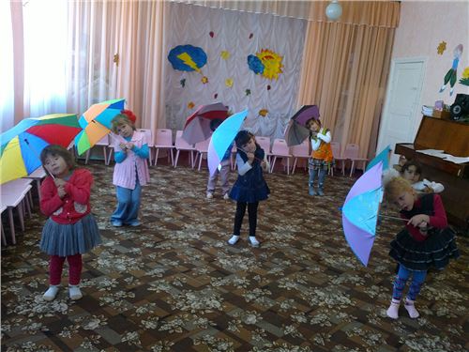

Танец :Пальчики и ручки
Реб. Наш любимый детский сад,
В нём полным-полно ребят.
И они сегодня сами
Выступают перед вами!
Танец с листочками -ясли

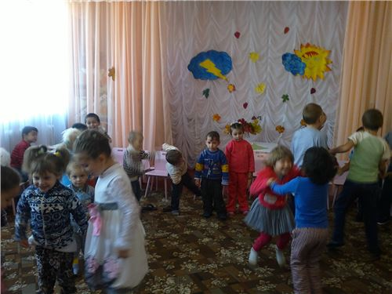

Частушки

Мы частушки запоем,
Запоем мы громко!
Затыкайте ваши уши,
Лопнут перепонки!
Воспитатели у нас -
Это просто высший класс!
Каблучки надели,
Как фотомодели!

В детском садике сончас -
Как не удивляться?!
Воспитатели заснули -
Дети веселятся!

Мы вам скажем от души,
Наши няни хороши.
Хоть весь садик обойдешь –
Ни соринки не найдешь!

Говорим мы поварам:

«От души спасибо вам!»

Обойди хоть целый свет,

Лучше вашей каши нет!

Витамины всем полезны -
Это медик нам сказал
И ребятам в нашей группе
Всем по витаминке дал!

Все заведующую любят,
И, конечно, неспроста:
Посмотрите-ка на садик –
Это ж просто красота!

Мы частушки вам пропели,
Вы скажите от души:
Хорошо частушки наши?
И мы тоже хороши
Танец: Виноватая тучка

ведущая:
Мы в праздник профессиональный
Всех поздравляем от души.
Всех, кто «сгорает» на работе,
Кого так любят малыши!
Всех, кто заботится и кормит,
Кто с ними пляшет и поет.
Белье стирает, охраняет
И головою отвечает.
И интеллект им развивает, всю душу, сердце отдает!

Дети дарят цветы

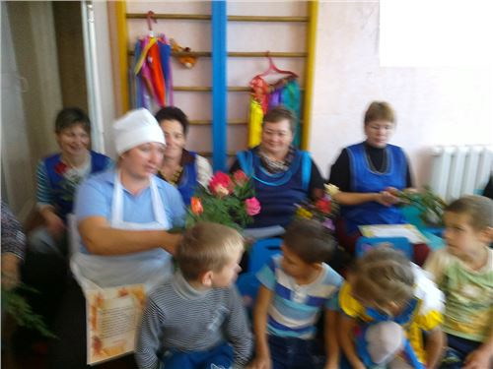

ребёнок:
С праздником вас, дорогие!

Вы, как мамочки, родные!
Все ребята говорят
Все:С праздником, наш детский сад! .

ребенок:
Так пусть же в этот светлый час
Вам дарят люди комплименты.
Мы любим Вас, мы верим в Вас
Для Вас звучат аплодисменты

